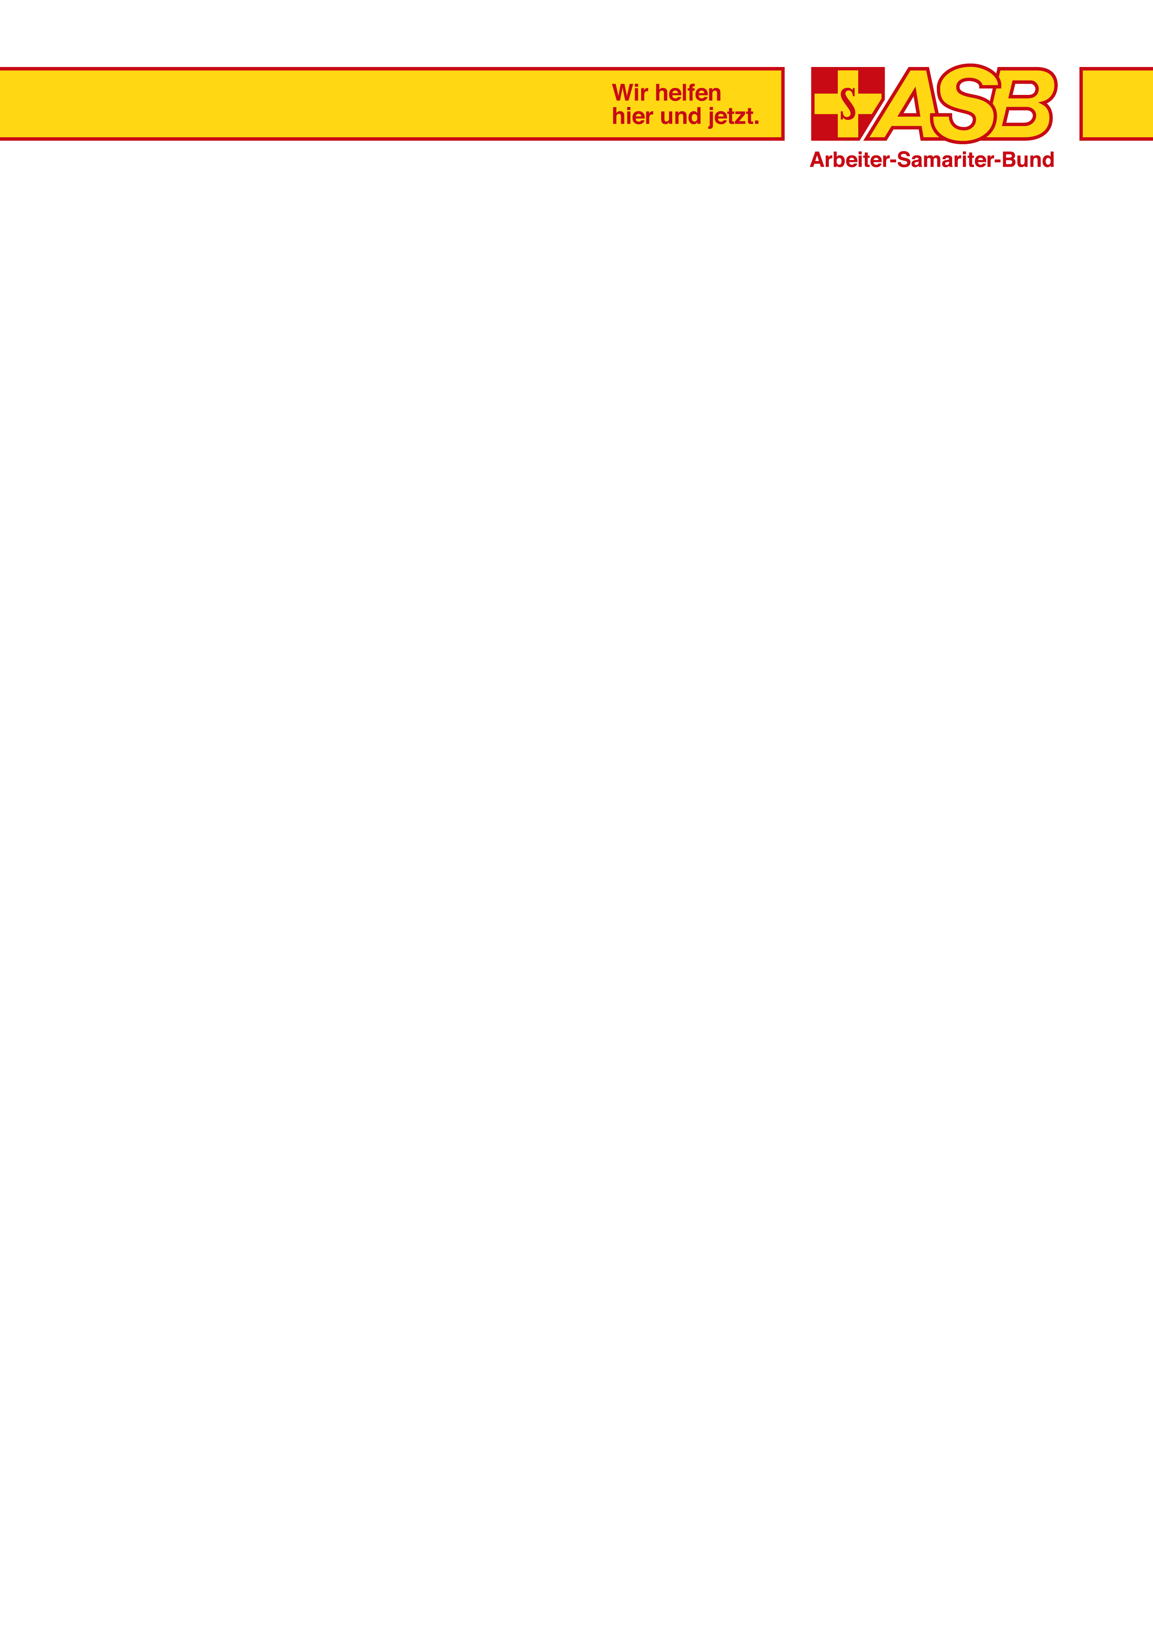
Medieninformation

ASB Landesverband Hessen e. V.
Regionalverband Mittelhessen

Rhönstraße 12
63071 Offenbach

Telefon: 069 985444-0
Telefax: 069 985444-644

info@asb-mittelhessen.de
www.asb-mittelhessen.de

vom 9. Mai 2016

(Allgemeiner Verein)

Erfolgreiches Jahr 2015 für ASB Mittelhessen

Am Freitag, 29.04.2016 lud der Vorstand des ASB Regionalverband Mittelhessen seine Mitglieder zur alljährlichen Mitgliederversammlung ein.

Im Namen aller Vorstandsmitglieder begrüßte der 1. Vorsitzende Marcus Schönbach alle Gäste und freute sich über deren kommen.

In Gedenken an alle verstorbenen Samariterinnen und Samariter, insbesondere dem in 2015 verstorbenen damaligen 2. Landesvorsitzenden Gerald Preusch, legten die Anwesenden eine Gedenkminute ein.

In seinem Bericht blickte der erste Vorsitzende Marcus Schönbach auf ein erfolgreiches Jahr 2015 zurück. Er stellte die Entwicklung und aktuellen Angebote der einzelnen Leistungsbereiche vor und berichtete über den Werdegang des Verbands. Besonders freute er sich über den Wachstum des Verbandes und das steigende Jahresergebnis von rund 1,3 Mio. EUR. Dieses sehr gute Jahresergebnis beinhaltet als Sondereffekt die zusätzlichen Erlöse aus der Flüchtlingshilfe. Diese Erlöse stehen für zukünftige Projekte für Integration und Migration von Flüchtlingen zur Verfügung steht. Marcus Schönbach freut sich über die hervorragende Entwicklung und berichtete, dass der ASB Regionalverband Mittelhessen einer der stärksten Regionalverbände in Hessen ist. Er bedankte sich bei allen Haupt- und Ehrenamtlichen Mitarbeiterinnen und Mitarbeiter der Region. Nur durch deren Einsatz und Engagement konnte auf die hervorragende Leistung aus dem Vorjahr aufgebaut werden.

Für das kommende Jahr stellte Marcus Schönbach die geplante Strategieausrichtung des Vorstandes vor. Weiterhin ist die Stärkung des Fachdienstes Kinder-Jugend-Schule und der Sozialpädagogische Familienhilfe (SPFH), sowie Angebote in der Erweiterten Pflege vorgesehen. Neu hinzukommen die Stärkung des Ehrenamts, die weitere Entwicklung des neu erworbenen Grundstücks in Offenbach und die geplante Pilotphase für E-Mobilität im Regionalverband.

Vertretend für die Regionale Kontrollkommission (RKK) übernahm Dieter Dänner das Wort. Da Vorstand und Kontrollkommission eng zusammenarbeiten, sie immer bei den Vorstandssitzungen anwesend ist und das Gremium dank der Sitzungsprotokolle über die Vorgehensweise und Beschlüsse informiert ist, kann er die Arbeit des Regionalvorstandes mit hervorragend beurteilen.
Weiterhin berichtet D. Dänner, dass sich die RKK zur nächsten Wahl neu aufstellen muss, da ein RKK-Mitglied berufsbedingt keine Leitungsfunktion mehr übernehmen kann und sein Amt abgeben wird. M. Schönbach bedankte sich bei Dieter Dänner für seine Berichterstattung.

Marcus Schönbach berichtete, dass sich der Regionalverband Mittelhessen gemeinsam mit der Landesgeschäftsstelle in Frankfurt im Rahmen der Matrix-Zertifizierung dem externen Audit durch die HZA (Hanseatische Zertifizierungsagentur) gestellt haben und nach der neuesten DIN-Norm DIN ISO 9001:2015 zertifiziert sind. Der ASB Hessen hat damit bundesweit den ersten Rettungsdienst nach neuer Norm zertifiziert.
Vorstandskollege Alexander Strombach übernahm das Wort und berichtete von der Zertifizierung, die er begleitete.

Anschließend beglückwünschte Alexander Strombach, als Vorstandsmitglied und Leiter der Rettungshundestaffel, Samariter Tobias Müller zur bestandenen Flächenprüfung seines Rettungshundes nach DIN 13050.

Am Ende der Veranstaltung bedankte sich Marcus Schönbach im Namen seiner Vorstandskollegen bei allen Anwesenden für ihr Kommen.

Offenbach, 9. Mail 2016

i. V. Ulrich Müller
Geschäftsführer

